

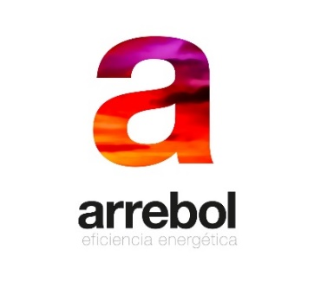

**“Lo que no se mide no se conoce, y lo que no se conoce no se puede mejorar”**

**CONSULTORÍA ENERGÉTICA**

**ESTUDIO PREVIO PARA LA REHABILITACIÓN DE UNA VIVIENDA DE BAJO CONSUMO ENERGÉTICO CON CRITERIOS PASSIVHAUS**

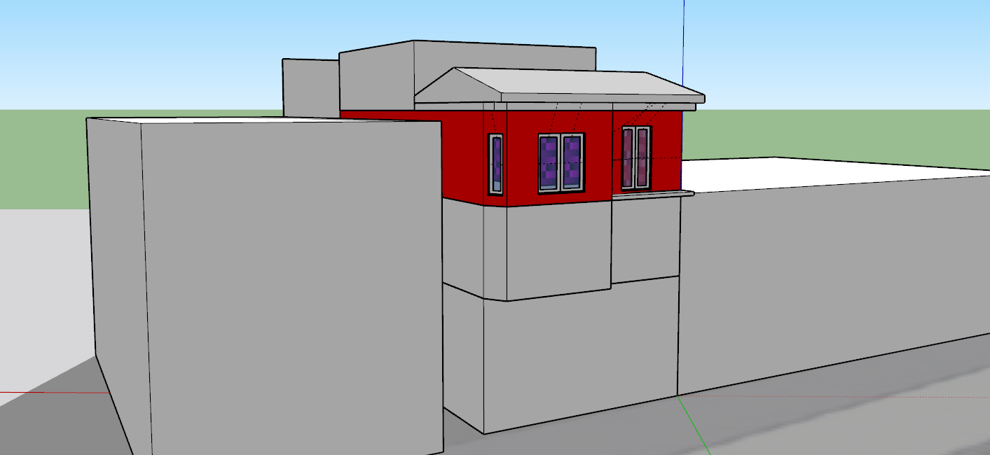

**Plaza de la Constitución Nº1, 2º**

**Rincón de Soto (La Rioja)**

Diciembre 2018

**Alberto Jiménez Tiberio**Ingeniero de EdificaciónPassivhaus Designer & Tradesperson



**INDICE**

1. **INTRODUCCIÓN**
2. **SITUACIÓN Y DESCRIPCIÓN DEL EDIFICIO**
3. **PRINCIPIOS PASSIVHAUS**
4. **MODELADO PHPP Y SOLUCIONES CONSTRUCTIVAS**
5. **CONCLUSIONES**

**Anexo 1: Documentos de cálculo INICIALES PHPP**

1. **INTRODUCCIÓN**

A petición de **Jesus Angel Gracía Llorente**, propietario y promotor de la vivienda objeto de este estudio, se realiza el presente informe. Se trata de la rehabilitación energética que se va a desarrollar en dicho piso de la localidad riojana de Rincón de Soto.

El objetivo es **optimizar las actuaciones en la envolvente térmica** para intentar cumplir con lo exigido por el estandar de construcción de alta eficiencia **Passivhaus**, en su sello para rehabilitación **EnerPHit.** Existen dos procedimientos para certificar un edificio como EnerPHit, en base a la demanda energética o a la calidad de los componentes.

EnerPHit en base a demanda de calefacción

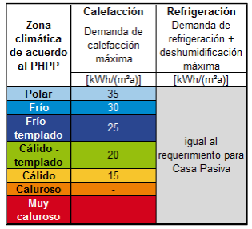

*Imagen 1: criterio de demanda energética. PHI*

La demanda energética para nuestro clima **(Cálido- templado)** se limita a 20 kWh/m² año para calefacción y refrigeración.

EnerPHit en base a la calidad de los componentes

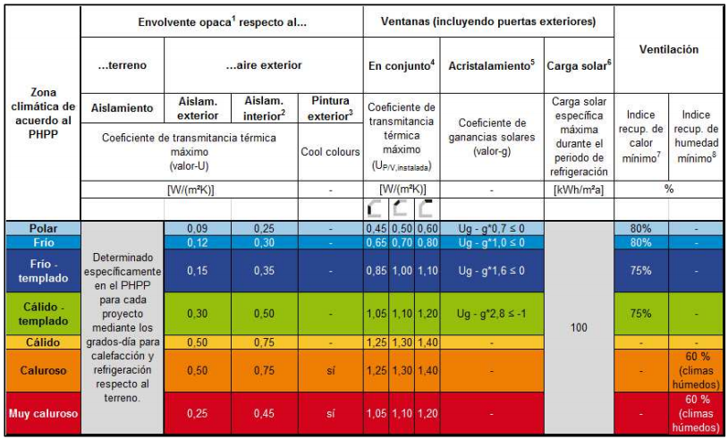

*Imagen 2: criterios de calidad de los componentes. PHI*

En este caso se limita el cumplimiento del estandar en base a las caracterísiticas de los componentes. Para el clima calido templado son:

* Transmitancia de la envolvente opaca U< 0,50 W/m²k su se aisla por el interior
* Transmitancia de huecos de fachada Uw< 1,05 W/m²k
* Ug – g*2,8 < 1
* Eficiencia recuperador de calor > 75%

Criterios adicionales

Indepenientemente del procedimiento elegido y del clima del lugar, se deben cumplir los siguientes requisitos.

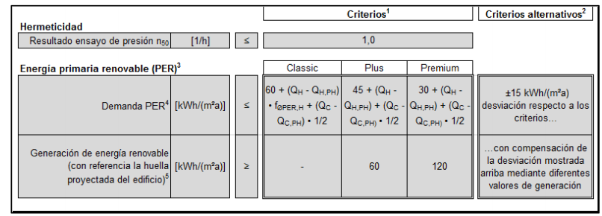

*Imagen 3: criterios generales de certificación enerPHit. PHI*

Es de especial interés **el límite del nivel de infiltraciones de aire**, el cual se debe certificar mediante la ejecución de un ensayo de puerta soplante o blower door.

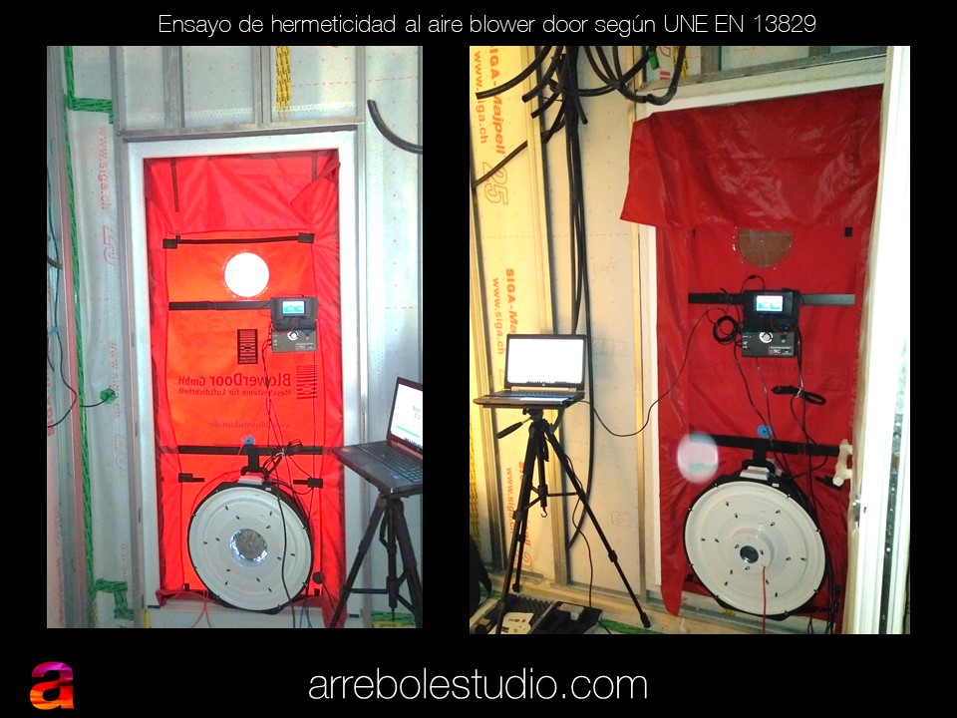

*Imagen 4: Equipo blower door durante un ensayo en casa passiva. ARREBOL*

El objetivo es alzanzar estos criterios. Lamentablemente, de momento el Passivhaus Institut (PHI) no certifica viviendas individuales de edificios en bloque. Por lo que, aunque cumpla los requisitos no se podrá obtener el sello oficial.

1. **SITUACIÓN Y DESCRIPCIÓN DEL EDIFICIO**

**2.1 Situación**

La vivienda objeto del estudio está situada en el número 1 de la Plaza de la Constitución de Rincón de Soto, La Rioja.

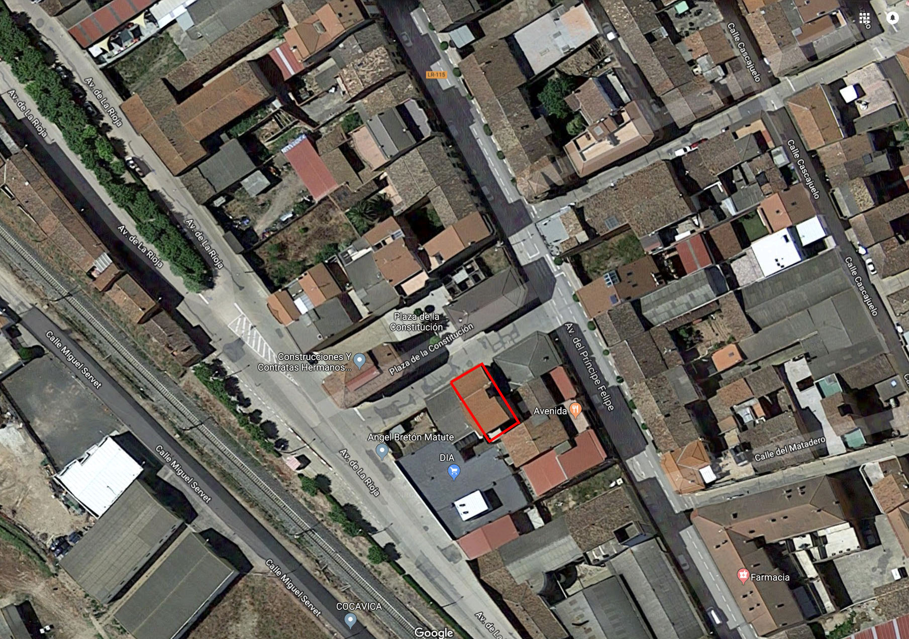

*Imagen 5: Situación de la vivienda*

**2.2 Descripción de la vivienda**

Se trata de un piso situado en la segunda planta de un edificio de 4 alturas (Baja + 3). Actualmente la vivienda se encuentra en proceso de construcción, esta ejecutada la estructura y los cerramientos exteriores, al igual que la tercera planta del edificio.

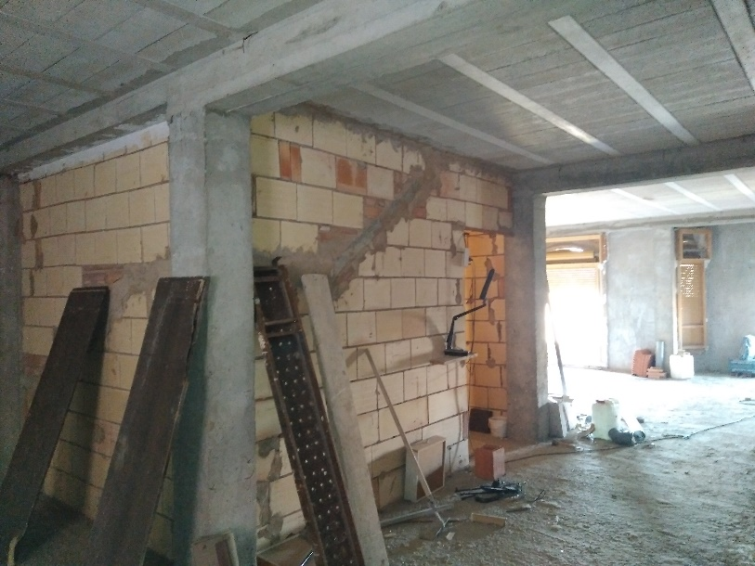

*Imagen 6: Cierre de la caja de escaleras*

El primer piso es una oficina con uso en días laborables, por lo que en fin de semana y festivos no se encuentra climatizada.

La vivienda está en contacto con el exterior en casi todo su perímetro, salvo en la caja de escaleras y una parte de la fachada sur.

El forjado inferior está en contacto con la oficina. La mitad del techo es cubierta exterior y la otra mitad está en contacto con una vivienda sin climatizar.

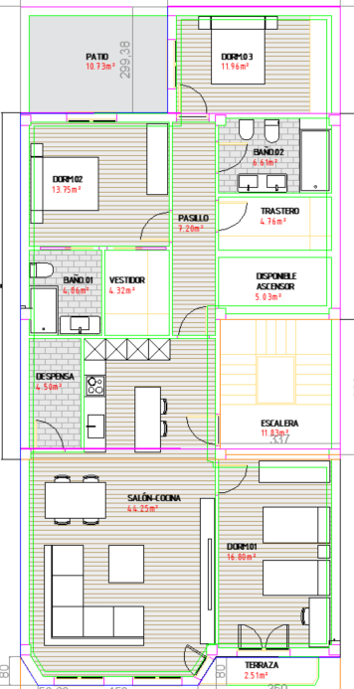

*Imagen 7: Distribución de una de las propuestas de rehabilitación.*

**2.3 Orientación y captación solar**

Uno de los aspectos más importantes en una vivienda pasiva es el aprovechamiento de la captación solar en invierno y la protección en verano. En esta imagen se puede observar la fachada norte en el modelo Desing PH, la herramienta de diseño 3D passivhaus.

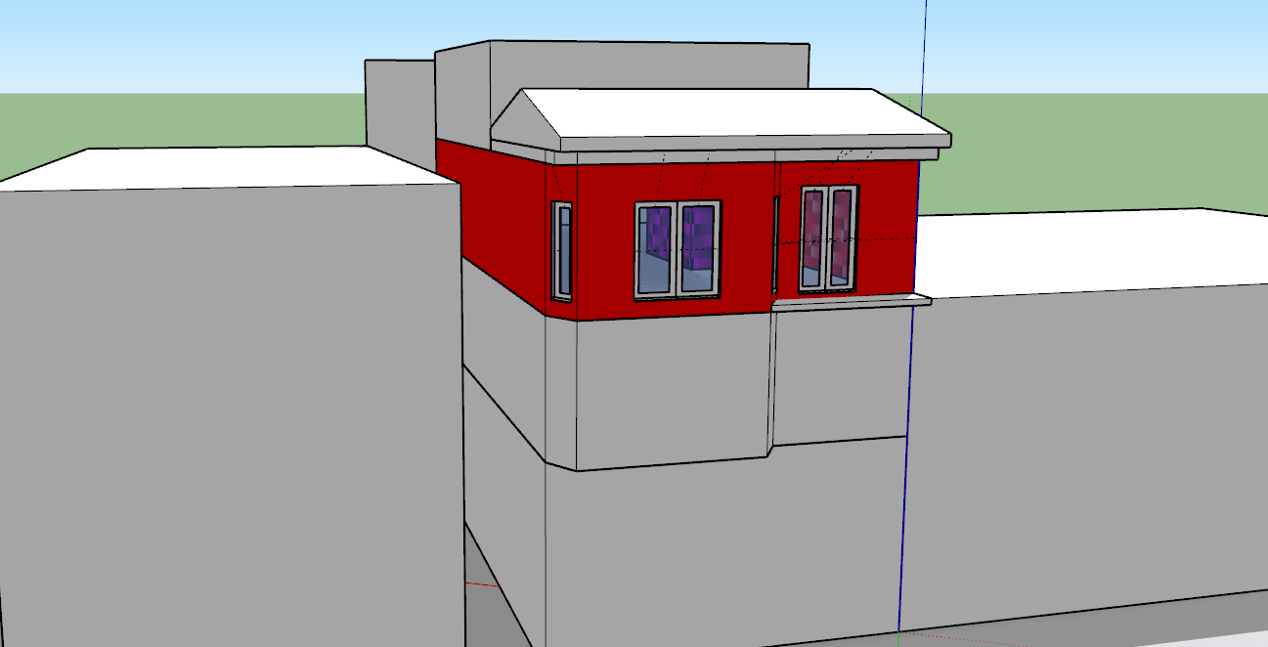

*Imagen 8: modelado de la vivienda Design PH*

La captación de energía solar en esta orientación es nula, no dispone de huecos en las fachadas este y oeste, en la fachada sur existe un patio que dificulta la captación de energía en invierno.

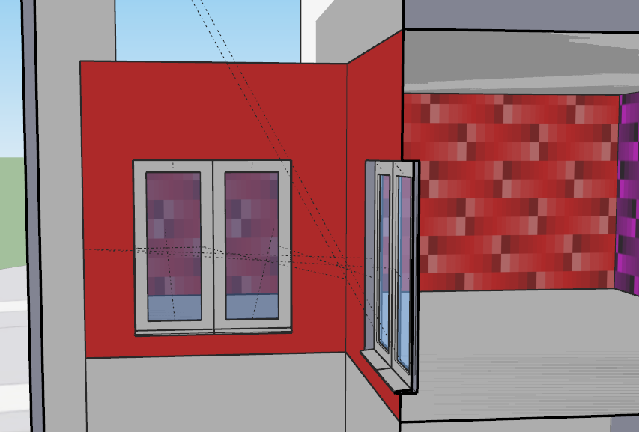 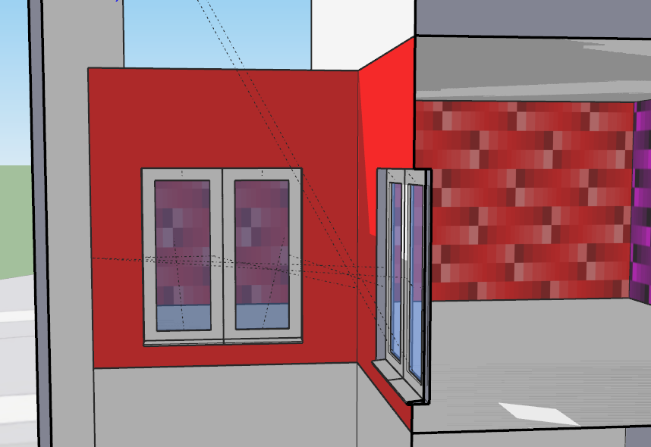

Enero Marzo

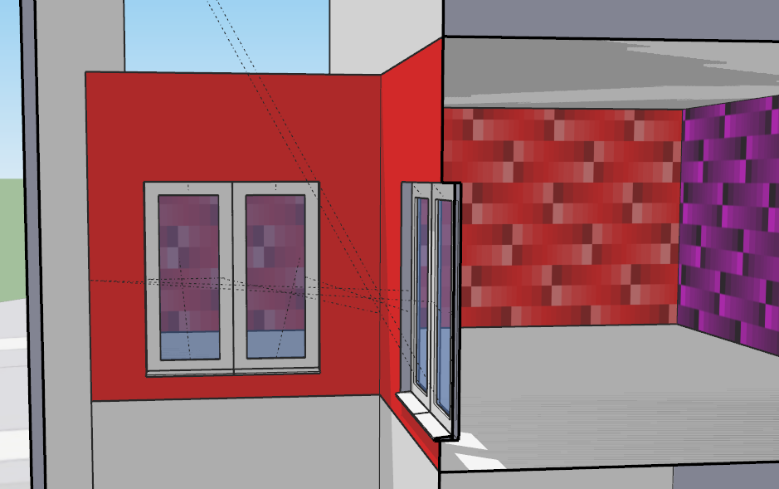 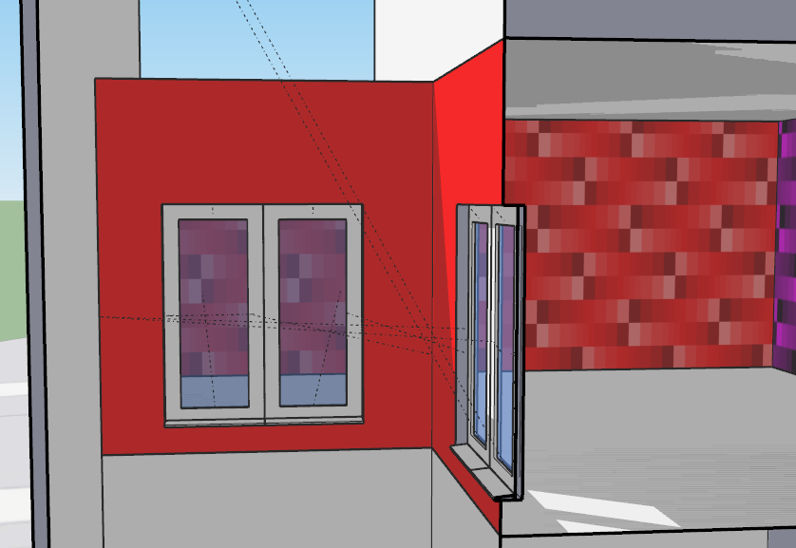

Julio Septiembre

*Imagen 9. Captación solar al medio día según los meses*

Se considera interesante valorar la protección solar de este ventanal en verano para evitar el sobrecalentamiento. En el modelo PHPP se estudiarán opciones como persianas de lamas.

* 1. **Superficie de referencia energética**

Dado que los cálculos de demanda y consumos se refieren a la superficie de referencia energética (SRE), el cálculo ajustado de dicho valor es clave para obtener resultados fiables.

La SRE en la mayoría de casos es similar a la superficie útil interior. Se ha estimado en base a los planos facilitados una superficie aproximada de **120 m²**. No obstante, este valor deberá ser ajustado con los planos de distribución definitivos. Por lo que los resultados de demanda energética referenciada podrían variar.

1. **CUMPLIMIENTO DE LOS PRINCIPIOS PASSIVHAUS**

La propuesta de soluciones constructivas se ha desarrollado en base a los principios passivhaus.

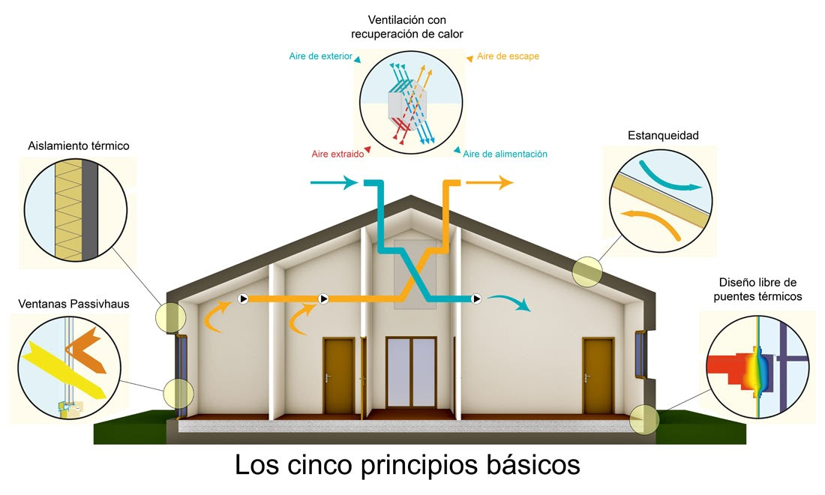

*Imagen 10: principios passivhaus*

**3.1 Gran aislamiento térmico**

Se propone, tal y como se ha comentado con la propiedad, el aislamiento térmico en fachadas y techos en base a poliestireno expandido tipo neopor, y XPS en suelos.

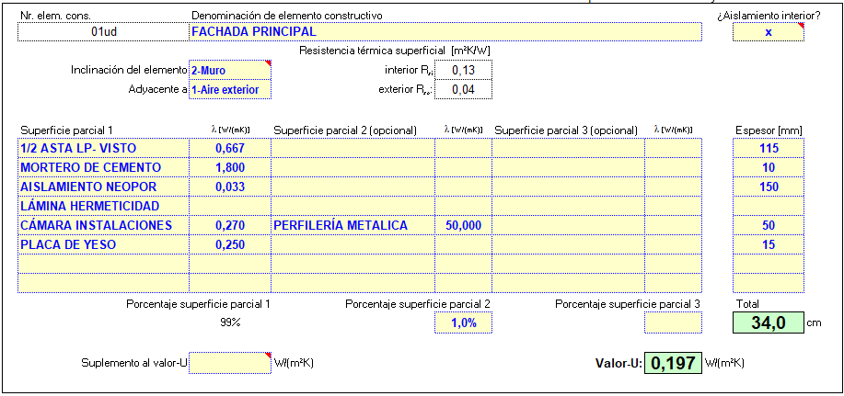

Se consideran los siguientes espesores de aislamiento térmico continuo, consiguiendo transmitancias en torno a 0,20 W/m²k:

- 15 cm en fachadas

- 12 cm en medianeras y cubiertas

- 8 cm en suelos

**3.2 Ventanas de Altas prestaciones**

Se propone la instalación de ventanas certificadas por el PHI, en concreto la serie **Schuco Living 82** en PVC.

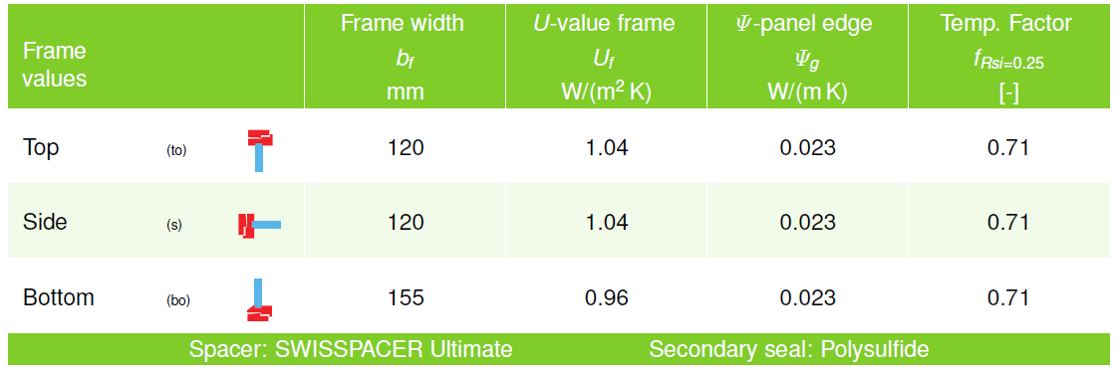

Tan importante es la baja transmitancia térmica del marco, como la instalación de la ventana. Queda pendiente para la segunda fase de consultoría la definición del sistema de colocación y persianas.

No obstante, se estiman puentes térmicos lineales de instalación de 0,10 W/mk.

En cuanto al vidrio, será necesario un vidrio triple con gas argón en cámaras con las siguientes características:

* Ug < 0,60 W/m²k
* Factor g > 0,60

Con todo ello se consigue **una transmitancia media de las ventanas instaladas de 1,07 W/m²k.**

**3.3 Hermeticidad al aire**

Fundamental tratar y controlar las infiltraciones de aire en un edificio pasivo. Para ello se propone el uso de **láminas herméticas de control de vapor con difusión variable** colocadas en la cara caliente, para permitir el paso del vapor, impedir el paso de aire y evitar condensaciones intersticiales.

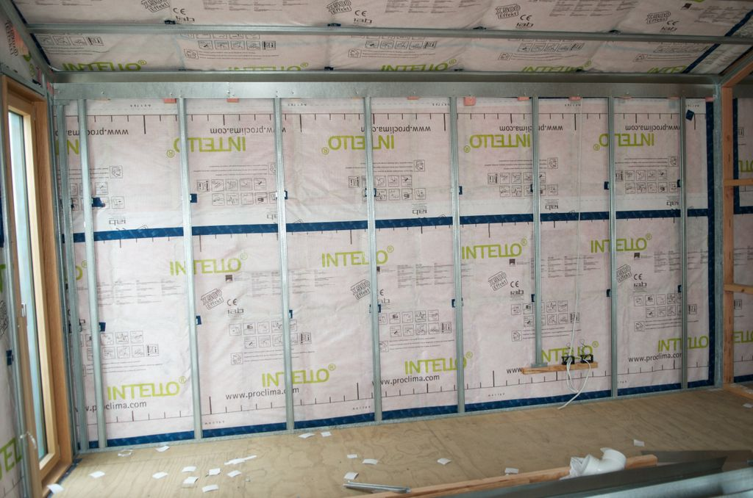

*Imagen 11: hermeticidad con lamina intello Proclima y cintas Tescon Vana. Perfilería metálica*

Existen varios modelos en el mercado de diferentes marcas comerciales (Siga, Pro Clima, Riwega, etc). En la segunda fase de consultoría se analizará la difusión de vapor de los cerramientos, definiendo los requisitos en cuanto al valor Sd que debe tener la lámina. No obstante, se considera que con una lámina de difusión variable tipo Intello, será más que suficiente.

Esta hermeticidad debe ser continua en todos los encuentros. Por lo que se deberá tratar las uniones con ventanas y demás orificios de la envolvente, para lo cual se pueden utilizar piezas especiales o cintas.

La lámina debe ser continua en toda la fachada y techo. En el suelo debemos aplicar una solera que nos garantice la hermeticidad, como son los pavimentos en base a **anhidrita**.

* 1. **Ausencia de puentes térmicos**

Los puentes térmicos son zonas del edificio en los que el flujo de calor cambia respecto de los elementos predominantes. Esquinas, encuentros entre el canto de forjado y fachada, pilares en fachada, son ejemplos típicos de puentes térmicos.

En la segunda fase de consultoría se calcularán los puentes térmicos más importantes con la herramienta THERM. Por el momento, se han considerado unos valores estimados en el modelado energético.

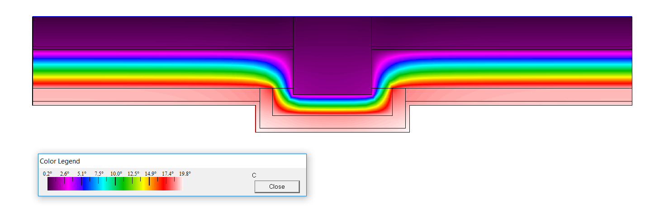

*Imagen 12: ejemplo de PT de fachada*

Para el tratamiento de zonas singulares, como es el caso de los pilares de hormigón existentes, se propone utilizar materiales de alto poder aislante como el PIR (Polisocianurato) con una conductividad de 0,023 W/mk.

* 1. **Ventilación controlada con recuperación de calor**

El sistema de ventilación con recuperación de calor deberá tener una eficiencia superior al 75%.

Se propone un sistema Zhender Confoair 200, para un caudal máximo de 200 m³ o similar.

1. **MODELADO PHPP Y SOLUCIONES CONSTRUCTIVAS**

**4.1. Metodología de verificación EnerPHit**

El límite según la metodología de demanda energética para cumplir con el estándar Passivhaus-EnerPHit es de 20 kWh/m² año. Valor muy difícil de conseguir para una vivienda que no cuenta prácticamente con captación solar en invierno.

Para ello se deberían instalar 20cm de aislamiento en toda la envolvente y eliminar todos los puentes térmicos, un esfuerzo quizás elevado para una rehabilitación de este tipo.

Es por ello que, tras analizar la vivienda y las posibles opciones, se ha optado por buscar el **cumplimiento de la certificación Passivhaus-enerPHit en base a la metodología de calidad de los componentes**.

**4.2. Clima**

Se ha escogido el fichero climático de Logroño, ajustado con la altura de la localidad de Rincón de Soto (261 msnm).

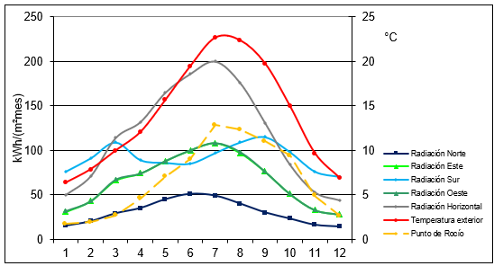

Imagen 13: gráfica clima PHPP

**4.3 Superficies y condiciones de contorno**

Dada la singularidad de la vivienda se ha considerado la existencia de una **zona de temperatura denominada “X” en PHPP con un factor de reducción del 75%.** Se aplica esta condición a las zonas de la envolvente de la vivienda en contacto con espacios no calefactados como son la caja de escaleras y la vivienda situada en la tercera planta sin climatizar.

También se ha considerado un 20% de suelo en contacto con la oficina como una superficie “X” dado que se trata de un espacio no climatizado el fin de semana y festivos.

**4.4 Valores “U” y soluciones constructivas**

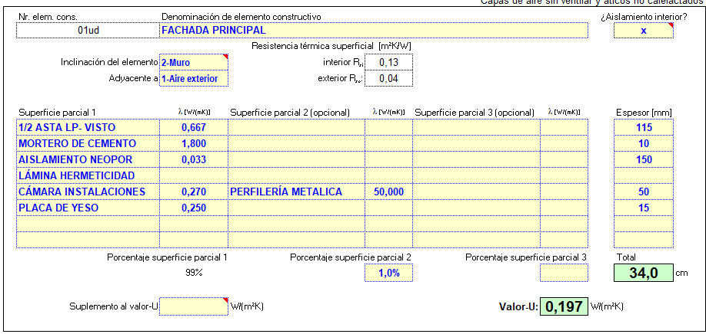

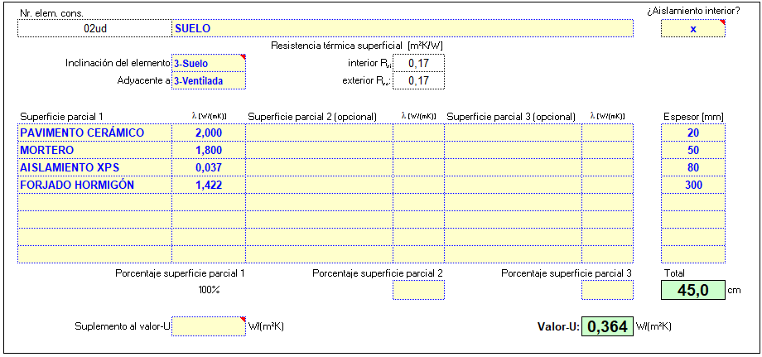

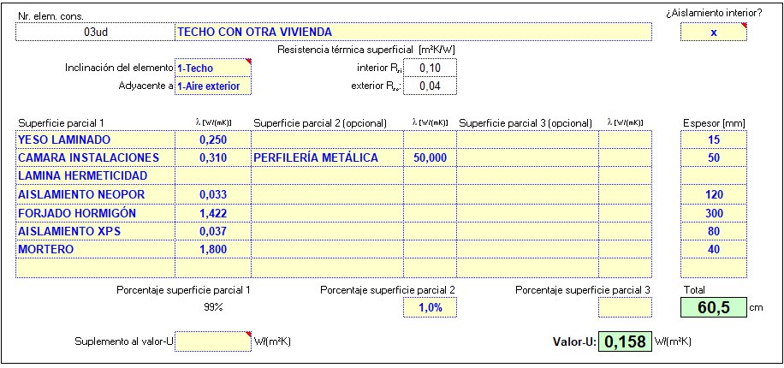

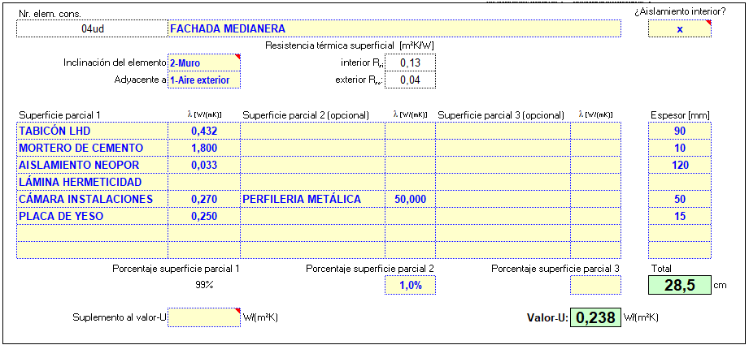

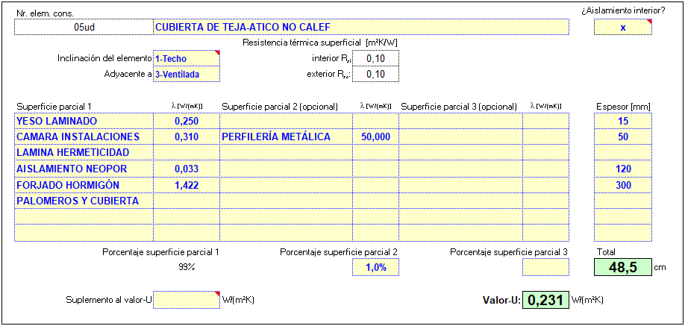

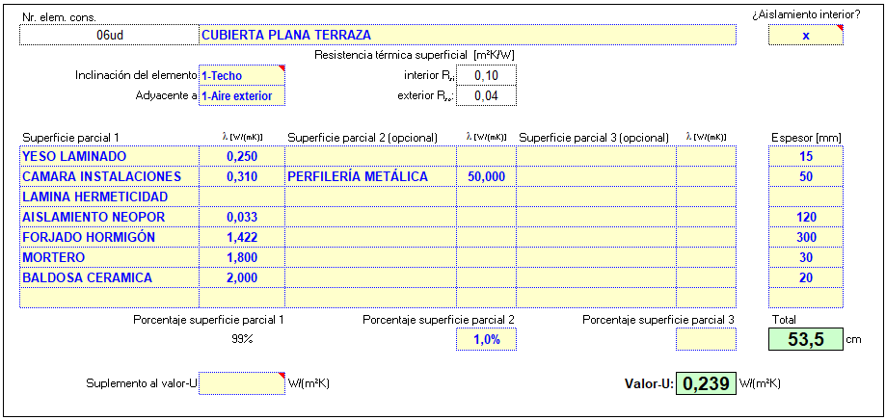

Los valores de transmitancias térmicas deberán ser comprobados una vez se disponga de las fichas técnicas de los materiales a instalar.

**4.5 Comprobación y resultados**

Con las soluciones y condiciones descritas, se simula el comportamiento energético de la vivienda y obtenemos lo siguientes resultados de comprobación:

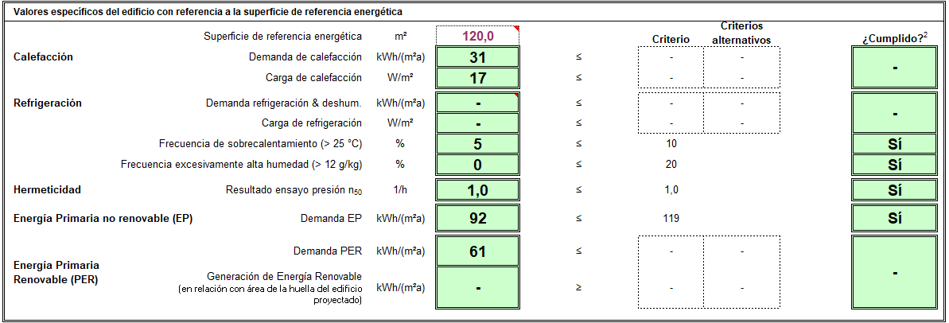

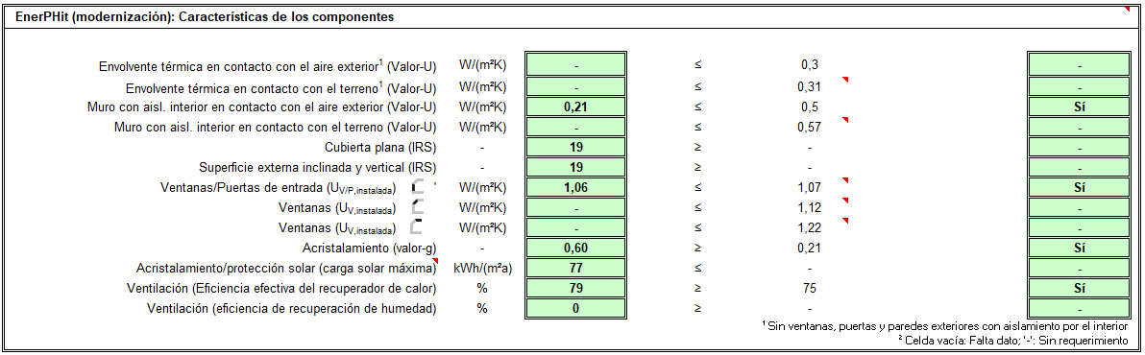

La demanda de calefacción es de 31 kWh/m² al año, mientras que en verano existe un 5% de sobrecalentamiento (hasta un 10% permitido).

Los valores de consumo de energía primaria no renovable no son definitivos puesto que queda pendiente modelar los sistemas de climatización correctamente.

En cuanto a **la carga de calefacción se sitúa en los 2 kW.** En el anexo 1 se pueden consultar todos los datos del cálculo PHPP.

1. **CONCLUSIONES**

Se considera que la vivienda podría cumplir con los requisitos del PHI para la certificación EnerPHIT en función de la calidad de los componentes aplicando las soluciones constructivas que se han descrito.

En la siguiente fase de consultoría queda pendiente:

* Asesoramiento en la definición de detalles constructivos.
* Cálculo de puentes térmicos y definición de su tratamiento para minimizarlos al máximo
  + Encuentros entre cerramientos
  + Pilares de fachada
  + Vigas de techo
  + Colocación de ventanas y cajones de persiana
* Asesoramiento en la definición de instalaciones y modelado de las mismas en PHPP para obtener los valores de consumo de energía.
* Análisis del comportamiento higrotérmico de los cerramientos. Factor Frsi.
* Control durante la obra. Ensayos de hermeticidad blower door.

Pamplona 8 de diciembre de 2018

Alberto Jiménez Tiberio  
Ingeniero de Edificación  
Passivhaus Designer & Tradesperson